**学生缴费流程说明**

**根据浙江省政府和财政局的要求，学生缴费要统一通过政府公共支付平台进行缴纳，现将缴费流程介绍如下：**

1. **打开支付宝，扫描以下二维码**  **2.先填写学生本人身份证号码和姓名 3.核对学生本人信息是否正确后**

**再点击缴费 再确认缴费**

 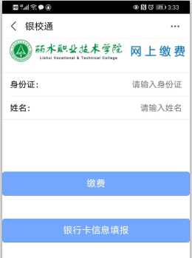 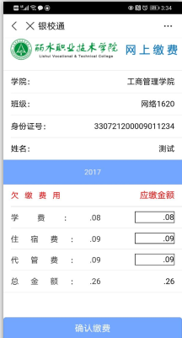

**4. 跳转到公共支付页面，填入手机号码 5. 核对缴费金额无误后,点下一步 6. 点立即付款完成缴费**

**点下一步**

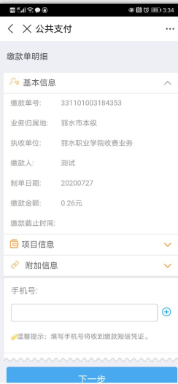 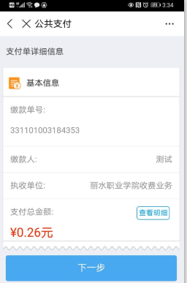 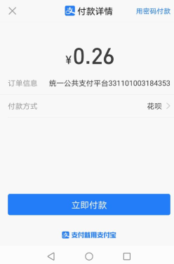

**备注： 当缴费金额超过1万元以上时，根据支付宝安全条令需先提款到余额或余额宝后进行支付。**

**特别提醒：1.由于系统不支持部分缴费，请学生务必全额缴费。**

**2.请各位学生通过支付宝进行缴费，计财处不再接受现金缴费。**

**3.本系统实行按需开票，学杂费已开通电子票据，有需要的学生在缴费成功后可以按收到缴费短信上的网址自行打印发票。**

**2020年2020级新生缴费标准**

1. 缴费项目与标准

经物价部门核准，我院学生的收费项目和标准如下：

|  |  |  |  |  |
| --- | --- | --- | --- | --- |
| **一、缴费项目与标准** |  |  |  |  |
| 收费专业 | 计费单位 | 学费 | 住宿费 | 代管费 |
| 园艺技术 | 元/生/年 | 6300 | 住宿费标准如下：  白云校区4人间1600元/人/年； 6人间1200元/人/年；（新生按1200元/人/学年预收取，到校后按实际住宿情况多退少补） 绿谷校区均按1600元/人/年 收取 | 1000 |
| 绿色食品生产与检验 | (浙江省户籍免学费) |
| 林业技术 |  |
| 投资与理财 | 元/生/年 | 6000 | 1000 |
| 税务 |
| 国际经济与贸易 |
| 物流管理 |
| 商务英语 |
| 旅游管理 |
| 文秘 |
| 汽车营销与服务 |
| 社会体育 |
| 园林技术 | 元/生/年 | 6300 | 1000 |
| 园林工程技术 | 元/生/年 | 6600 | 1000 |
| 工程测量技术 |
| 数控技术 |
| 模具设计与制造 |
| 计算机网络技术 |
| 大数据技术与应用 |
| 电子信息工程技术 |
| 工业机器人技术 |
| 会计 | 元/生/年 | 6900 | 1000 |
| 市场营销 |
| 建筑工程技术 | 元/生/年 | 7590 | 1000 |
| 工程造价 |
| 建筑室内设计 |
| 机电一体化技术 |
| 艺术设计 | 元/生/年 | 9000 | 1000 |
| 音乐表演 |
|  |  |  |  |  |

注：代管费1000元按学年结算，多退少补。白云校区新生住宿费按1200元/人/年预收取，到校后按实际住宿情况多退少补。绿谷校区均按1600元/人/学年收取，缴费流程等具体事项可登录丽水职业技术学院网站<http://www.lszjy.com>点校内部门链接中的**计财处**查询。

**二、缴费开始时间**

2020年10月1起——报到注册前止

丽水职业技术学院计财处